Android基础

三、 Android事件驱动机制 2
3.1 点击事件 2
3.1.1 点击事件四种书写方式 2
3.2 选择事件 4
3.2.1 复选事件 4
3.2.2 单选事件 5
3.2.3 下拉列表选择 5
3.3 长按与触屏事件 6
3.4 键盘事件 7
四、 Android高级UI 8
4.1 ProgressBar 8
4.2 RatingBar 8
4.3 ToggleButton 9
4.4 ScrollView 10
4.5 ListView 10
五、Android消息提示机制 12
5.1 Logcat日志猫 13
5.2 Toast瞬时提示 13
5.3 对话框 15
5.3.1 标准对话框 15
5.3.2 菜单式对话框 17
5.3.3 复选对话框 18
5.3.4 自定义对话框 21
5.3.5 对话框优化 22

三、 Android事件驱动机制
一般，用户经常会通过界面与应用交互，Android框架一般采用事件驱动的形式与用户交互，那如何处理用户界面中触发的事件?
可以通过从用户交互的View设置事件监听器的方式来实现对事件的处理，一个事件监听器是View类中一个包含单一回调方法的接口。当注册了监听器的View发生了对应的监听事件时，Android框架就会回调相应的监听方法，实现与用户的交互

* 常见的用户事件
点击事件、选择事件、触屏事件、长按事件、按键事件

3.1 点击事件
单击事件是事件机制中最常见的事件，通过对控件绑定View.OnClickListener 实现单击事件的监听

3.1.1 点击事件四种书写方式
& 私有类实现方式
& 匿名内部类实现方式
& 布局中对控件添加android:onClick
& Activity实现监听接口
* 案例：对按钮按键监听
对四个按钮实现监听，分别用四种不同的书写方式实现单击监听事件
* 界面设计
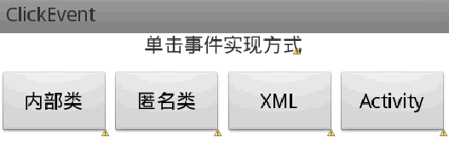
* 代码实现
protected void onCreate(Bundle savedInstanceState) {
super.onCreate(savedInstanceState);
setContentView(R.layout.activity_click_event);
//1.通过内部类形式实现
inner();
//2.通过匿名内部类形式实现
anonymouns();
//4. Activity 实现监听接口方式
Button button=(Button)findViewById(R.id.activity);
button.setOnClickListener(this);
}
/**
* 通过匿名内部类形式实现单击监听
*/
private void anonymouns() {
Button button=(Button)findViewById(R.id.anonymouns);
button.setOnClickListener(new View.OnClickListener() {
@Override
public void onClick(View v) {
Toast.makeText(ClickEventActivity.this, "匿名内部类实现方式", Toast.LENGTH_SHORT).show();
}
});
}
//通过内部类的方式实现
private void inner() {
Button button=(Button)findViewById(R.id.inner);
button.setOnClickListener(new MyListener());
}
//3.通过XML方式实现
public void clickByXml(View v){
Toast.makeText(ClickEventActivity.this, "布局中设置onClick属性实现方式", Toast.LENGTH_SHORT).show();
}
private class MyListener implements View.OnClickListener{
@Override
public void onClick(View v) {
Toast.makeText(ClickEventActivity.this, "内部类实现方式", Toast.LENGTH_SHORT).show();
}
}
//4、通过对Activity实现单击监听接口实现方式
@Override
public void onClick(View v) {
Toast.makeText(ClickEventActivity.this, "Activity实现监听接口方式", Toast.LENGTH_SHORT).show();
}

3.2 选择事件

3.2.1 复选事件
复选事件的监听接口：CompoundButton.OnCheckedChangeListener
复选控件CheckBox 有两种状态：选中与未选中状态，对复选控件
* 案例：明密文切换
通过对CheckBox控件的复选监听，实现对EditText内容明密文切换
* 界面设计
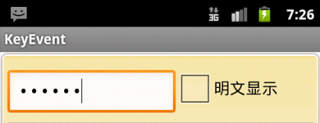
* 代码实现
/*
* 通过对CheckBox复选监听实现明密文切换
*/
private void checkBox() {
final EditText infoEdt=(EditText)findViewById(R.id.info_edt);
CheckBox checkBox=(CheckBox)findViewById(R.id.checkbox);
checkBox.setOnCheckedChangeListener(new
CompoundButton.OnCheckedChangeListener() {
@Override
public void onCheckedChanged(CompoundButton buttonView,
boolean isChecked) {
if(isChecked){
////把EditText隐藏的文本内容还原
infoEdt.setTransformationMethod(new
HideReturnsTransformationMethod());
}else{
//把EditText的内容用密码的方式隐藏起来
infoEdt.setTransformationMethod(new
PasswordTransformationMethod());
}
}
});
}

3.2.2 单选事件
单选事件的监听接口：RadioGroup.OnCheckedChangeListener
RadioButton与RadioGroup组合使用才能实现单选功能
* 案例：选择字符集
通过对RadioButton控件的选择监听，实现对字符集的选择
* 界面设计
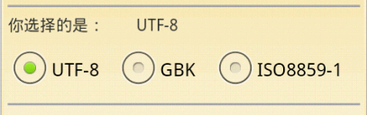
* 代码实现
private void singleCheck() {
final TextView charSet=(TextView)findViewById(R.id.charSet);
RadioGroup radioGroup=(RadioGroup)findViewById(R.id.radioGroup1);
//对单选组添加选择监听事件
radioGroup.setOnCheckedChangeListener(new RadioGroup.
OnCheckedChangeListener() {
/** 选择状态改变监听
* RadioGroup：单选组
* checkedId：被改变的控件的资源id
*/
public void onCheckedChanged(RadioGroup group, int checkedId) {
//通过通过findViewById找到所选择的RadioButton
RadioButton radioButton=(RadioButton)findViewById(checkedId);
charSet.setText(radioButton.getText().toString());
}
});

}

3.2.3 下拉列表选择
下拉事件的监听接口：AdapterView.OnItemSelectedListener
* 案例：城市选择
通过对Spinner下拉列表监听，实现对城市的选择
* 界面设计
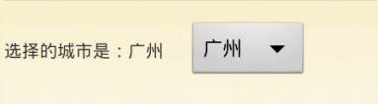
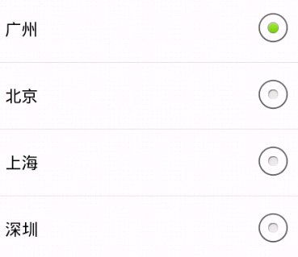
* 代码实现
private void spinner() {
//通过资源ID获得字符串数组
final String[] citys=getResources().getStringArray(R.array.city);
Spinner spinner=(Spinner)findViewById(R.id.spinner);
spinner.setPrompt("请选择城市");
spinner.setOnItemSelectedListener(new AdapterView.OnItemSelectedListener() {
@Override
/** 下拉项选择监听
* AdapterView ：下拉项的父控件 ：Spinner
* View ：当前选择的Item项
* Position： 选择项的位置
* id ：选择项的行号
*/
public void onItemSelected(AdapterView<?> parent, View view,
int position, long id) {
Toast.makeText(context, citys[position], Toast.LENGTH_SHORT).show();
}
@Override
public void onNothingSelected(AdapterView<?> arg0) {
}
});
}

3.3 长按与触屏事件
长按事件监听接口：View.OnLongClickListener
触屏事件监听接口：View.OnTouchListener
* 案例：长按图标设置手机桌面壁纸
clearWallpaper ：清除桌面壁纸
setWallpaper(BitMap bitmap) :设置桌面壁纸
设置壁纸要添加权限：
<uses-permission android:name="android.permission.SET_WALLPAPER"/>
* 代码实现
private void setWallPaper() {
ImageView image=(ImageView)findViewById(R.id.image);
//对图片添加触屏监听
image.setOnTouchListener(new View.OnTouchListener() {
@Override
public boolean onTouch(View v, MotionEvent event) {
System.out.println("触屏监听");
return false;
}
});
//对图片添加长按监听，实现设置手机壁纸的功能
image.setOnLongClickListener(new View.OnLongClickListener() {
@Override
public boolean onLongClick(View v) {
try {
//清除屏幕壁纸
clearWallpaper();
Bitmap bitmap=BitmapFactory
.decodeResource(getResources(), R.drawable.ic_launcher);
//设置壁纸
setWallpaper(bitmap);
} catch (IOException e) {
e.printStackTrace();
}
System.out.println("长按监听");
return false;
}
});
}

3.4 键盘事件
Activity实现了KeyEvent.backcall接口
onKeyDown(int keyCode, KeyEvent event) ：当键按下去触发
onBackPress():当返回键按下去触发 ，Activity的方法
模拟器常见的按键：
Back 返回键
Home 手机屏幕桌面
Ctrl+F11 切换模拟器横竖屏幕
F2 手机菜单
F3 电话面板
F8 手机网络开关

四、 Android高级UI

4.1 ProgressBar
ProgressBar 进度条，常用于文件下载进度显示、系统初始化进度等，默认情况是没有进度值的(转圈圈)
* 提示点：
style="@android:style/Widget.ProgressBar.Horizontal" 样式设置
setProgress(int) 设置当前进度值
getProgress() 得到当前进度值
setMax(int) 设置最大值
案例：通过按钮设置进度条进度
* 界面设计:
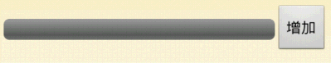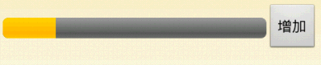
* 代码实现
//设置进度条的最大值
progressBar.setMax(10);
addBtn.setOnClickListener(new OnClickListener() {
@Override
public void onClick(View v) {
//获得当前的进度值
int progress=progressBar.getProgress();
//设置进度值
progressBar.setProgress(progress+1);
}
});

4.2 RatingBar
RatingBar 评分进度条，常用于对商品、用户的评价，比如满意度调查等
* 提示点：
setOnRatingBarChangeListener 设置监听器
setNumStars 设置星星的个数(设置总分)
setStepSize 设置分数间隔
getRating 获得当前的分数值
setRating 设置当前的分数值
案例：对欧冠精彩程度打分
* 界面设计:
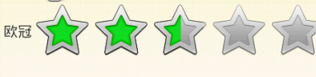
* 代码实现
//设置星星的数量
ratingBar.setNumStars(5);
//设置步长值
ratingBar.setStepSize(0.5f);
//添加评分控件值改变的监听
ratingBar.setOnRatingBarChangeListener(new RatingBar.OnRatingBarChangeListener() {
/**ratingBar:评分控件
* rating ：当前的值
* fromUser ：是不是用户操作
*/
public void onRatingChanged(RatingBar ratingBar, float rating,
boolean fromUser) {
if(fromUser){
Log.v("RatingBar from user", rating+"");
}else{
Log.v("RatingBar no from user", rating+"");
}
}
});

4.3 ToggleButton
ToggleButton:开关按钮,它是CompoundButton的子类，实现开与关的效果，比如蓝牙开关、wifi开关、声音开关等
* 提示点：
- 实现的监听接口：CompoundButton.OnCheckedChangeListener
该接口是监听开关按钮状态的改变
- toggle() :取反操作
- xml属性设置
textOn: 表示状态为开的提示文本
textOff: 表示状态为关的提示文本
案例：设置声音开关
* 界面设计

* 代码实现
toggleButton.setOnCheckedChangeListener(new CompoundButton.OnCheckedChangeListener() {
/**选择状态改变的监听
*
* @param buttonView:toggleButton
* @param isChecked:表示当前的开关按钮控件的状态
*/
@Override
public void onCheckedChanged(CompoundButton buttonView, boolean isChecked) {
Toast.makeText(AdvanceUIActivity.this, isChecked?"声音开":"声音关", Toast.LENGTH_LONG).show();
// toggleButton.toggle();//取反，每一次点击开关按钮会自动取反
}
});

4.4 ScrollView
ScrollView:滚屏视图，它是FrameLayout的子类，能够被用户滚动的布局容器，它只能拥有一个子控件，经常应用于一个垂直方向的线性布局中。
ScrollView只支持垂直滚动，对于需要水平滚动，则用HorizontalScollView

4.5 ListView
ListView 列表框，常用控件，用来显示相同数据结构的批量数据，比如：从数据库获取的数据列表，从网络解析的批量结构数据，一般都会采用ListView展示数据，系统中的设置、未接来电、通信录等显示可采用ListView进行展示
用ListView展示数据的四个步骤：列表项描述、初始化数据、适配器数据装配、设置适配器

案例：在ListView中显示好友列表
* 界面设计与分析:
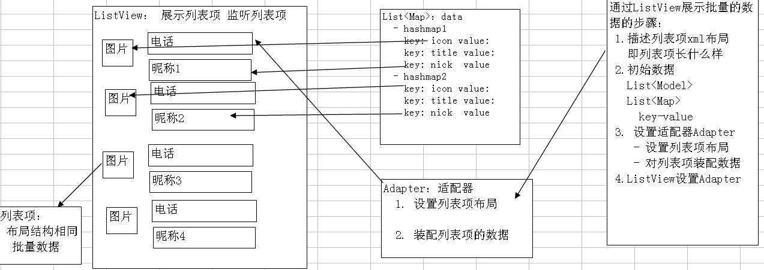
* 代码实现
//引用ListView控件
ListView settingListView=(ListView)findViewById(R.id.setting_listView);
/**
* 1、描述列表项，设置列表项的布局
* 2、初始化数据 ：ArrayList<HashMap>
* 3、把数据通过数据适配器装配到ListView中
*/
//初始化数据
ArrayList<HashMap<String, Object>> data=new ArrayList<HashMap<String,Object>>();
HashMap<String, Object> item=null;
//生成假数据
for(int i=1;i<12;i++){
item=new HashMap<String, Object>();
item.put("icon", R.drawable.emoji_044+i);//添加的是图片资源的ID
item.put("title", "设置"+i);
//向数组列表添加map
data.add(item);
}
//简单数据适配器
/**
* context:上下文
* data：数据源 ArrayList
* resource：列表项布局资源id
* from：装配数据 --数据从哪里来
* to :装配数据--数据到那里去
*/
String[] from={"icon","title"};
int[] to={R.id.icon,R.id.title};
SimpleAdapter adapter=new SimpleAdapter(this, data, R.layout.setting_item, from, to);
//装配数据到ListView中，对ListView设置数据适配器
settingListView.setAdapter(adapter);
}

五、Android消息提示机制
在某些情况下，可能需要你去通知用户发生在你应用中的事件，其中一些事件需要用户响应，有的则不需要。Android框架通过消息机制很好的完成上述的需求。
比如：
- 当一个事件完成时(比如保存文件)，需要显示一个简短的消息来确认保存成功
- 假如应用正在后台运行，且需要用户注意，那么该应用需要创建一个通知以方便用户做出响应
- 假如用户要操作一个危险的操作，则应该创建一个对话框通知，再一次确认用户的操作
常见的消息提示方式有：
- Logcat(日志猫)
- Toast(瞬时提示)
- Dialog(对话框)
-Notification(通知)

5.1 Logcat日志猫
* 级别 ：v、d、i、w、e 级别由低往高
- verbose ：混淆的 ，所有信息都可以输出，级别最低
- debug ：调试级别
- info：信息级别
- warning：警告级别
- error ：错误级别
* 添加过滤器 按照Tag进行过滤
* System.out.println()与Log输出之间的区别
- System.out.println()输出的信息 等级是info级别，标记tag：System.out
- System.out.print()输出信息 需要System.out.flush()刷缓存输出

5.2 Toast瞬时提示
Toast通知是一种浮现在屏幕上层的消息提醒，它只填充消息所需要的空间，而当前正在运行的活动仍然保持其自身的可见性和交互性。这种通知自动淡入淡出且不接受交互事件

➢ 通过代码自定义Toast

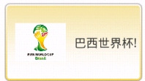
* 代码实现
// 通过代码的形式自定义Toast
public void diyToast1(View v) {
// 声明一个Toast对象
Toast toast = new Toast(context);
// 构建布局对象
LinearLayout layout = new LinearLayout(context);
ViewGroup.LayoutParams params = new LayoutParams(
LayoutParams.MATCH_PARENT, LayoutParams.WRAP_CONTENT);
// 设置布局参数
layout.setLayoutParams(params);
// 设置线性布局的方向
layout.setOrientation(LinearLayout.HORIZONTAL);
layout.setBackgroundColor(Color.CYAN);
// 创建图像对象
ImageView image = new ImageView(context);
image.setImageResource(R.drawable.emoji_044);
// 向布局对象中添加图片视图控件
layout.addView(image);
// 构建文本视图控件
TextView message = new TextView(context);
message.setText("巴西世界杯!");
message.setTextColor(Color.BLUE);
layout.addView(message);
// 在toast对象中设置View
toast.setView(layout);
// 设置持续时间
toast.setDuration(Toast.LENGTH_LONG);
// Gravity :显示的位置 ，xOffset：x方向偏移量 yOffset：y方向偏移量
toast.setGravity(Gravity.LEFT, 0, 0);
toast.show();}

➢ 通过XML自定义Toast
* LayoutInflate :把xml布局文件实例化为View对象
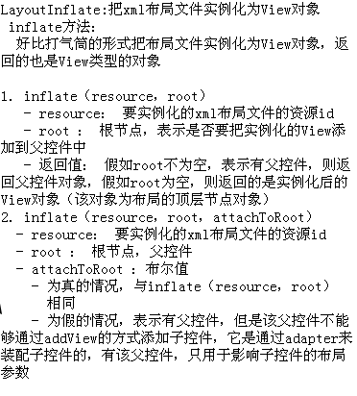
// 通过xml文件自定义吐司
public void diyToast2(View v) {
// 定义Toast对象
Toast toast = new Toast(context);
// 布局填充器
/**
* 把布局xml文件进行实例化为对象，把布局的内容填充到View对象中 resource： 布局资源 root：父控件或者根节点
* inflate：打氣筒的形式把布局资源填充到View对象中，View对象具有层次性
*/
View view = LayoutInflater.from(context).inflate(R.layout.diy, null);
toast.setView(view);
// 设置持续时间
toast.setDuration(Toast.LENGTH_LONG);
// Gravity :显示的位置 ，xOffset：偏移量 yOffset：偏移量
toast.setGravity(Gravity.LEFT, 0, 0);
toast.show();
}

5.3 对话框
对话框通常是一种显示在当前活动之上的小窗口，这时候下层的活动将失去焦点，由对话框来实现与用户的交互，常用于添加简单的数据或对操作进一步确认等，比如删除联系人信息、添加类别等，但对话框不宜过多，会影响用户体验
常见的对话框有：标准对话框、单选对话框、复选对话框、自定义对话框

5.3.1 标准对话框
标准对话框是使用最多的一种对话框样式，包含对话框图标、标题、提示系统、确认和取消。
* 创建标准对话框流程：
- 生成对话框构建器对象AlertDialog.Builder
- 设置图标Builder.setIcon
- 设置标题
- 设置提示信息
- 添加确认与取消按钮
- 对确认与取消按钮中添加监听，实现对话框的业务逻辑
* 案例： 构建标准对话框
* 界面设计
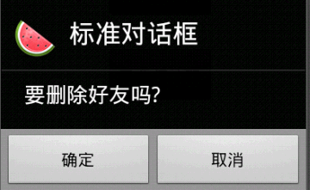
* 代码实现
private void normalDialog() {
//创建标准对话框
//生成对话框的构建器
AlertDialog.Builder builder=new AlertDialog.Builder(context);
//设置对话框的图标
builder.setIcon(R.drawable.emoji_055);
builder.setTitle("标准对话框");
builder.setMessage("要删除好友吗?");
//添加积极按钮
builder.setPositiveButton(R.string.positive,myDialogListener);
//添加消极按钮
builder.setNegativeButton(R.string.nagetive, myDialogListener);
//用对话框构建器创建对话框
AlertDialog dialog=builder.create();
//显示对话框
dialog.show();
}
private DialogInterface.OnClickListener
myDialogListener=new DialogInterface.OnClickListener() {
@Override
/**
* 标准对话框的按钮添加单击监听
* dialog： AlertDialog
* which ：点击的是哪一个按钮
*/
public void onClick(DialogInterface dialog, int which) {
switch (which) {
case -1:
Toast.makeText(context, "你点了确定按钮", 1).show();
break;
case -2:
Toast.makeText(context, "你点了取消按钮", 1).show();
break;
default:
break;
}
}
};

5.3.2 菜单式对话框
菜单式对话框适用于单选某个列表项或者对某项数据有几种不同的操作等应用场景
* 关注点：
& Builder.setItems(items, listener) :设置单选项
items：单选项字符串数组
listener：单选单击监听
* 运用单选对话框选择Android版本代号
* 界面设计
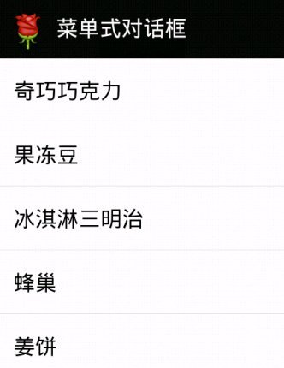
* 代码实现

private void singleChoice() {
//从项目资源中获取数组资源
final String[] items=getResources()
.getStringArray(R.array.android_code);
//链式编程
new AlertDialog.Builder(context)
.setIcon(R.drawable.emoji_058)
.setTitle("菜单对话框")
.setItems(R.array.android_code, new DialogInterface.OnClickListener() {
@Override
public void onClick(DialogInterface dialog, int which) {
//取出单选项的值
String codeStr=items[which];
Toast.makeText(context, codestr, Toast.LENGTH_LONG).show();
}
})
.create()
.show();
}

5.3.3 复选对话框
复选对话框适用于以对话框的形式复选某个列表
* 关注点：
& Builder.setMultiChoiceItems(CharSequence[] items, boolean[] checkedItems, OnMultiChoiceClickListener listener) : 设置复选监听
items：复选项字符串数组
checkedItems：复选项默认值
listener：复选单击监听
& AlertDialog.getListView() : 得到用于对话框的列表视图—ListView
& SparseBooleanArray : 稀疏布尔数组，用于映射整数到布尔值 ，与一般的布尔数组不同，下标可以允许有间隙，它比用HashMap映射Integers到Booleans 更有效率
& ListView.getCheckedItemPositions() 得到选择项的位置信息及其状态 ，返回值：SparseBooleanArray
* 运用复选对话框选择Android版本代号
* 界面设计
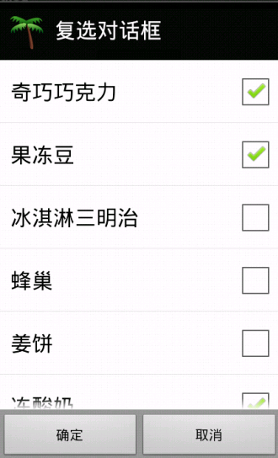

* 代码实现

private void multiDialog() {
//获取复选项的数据
final String[] data=getResources().getStringArray(R.array.android_code);
new AlertDialog.Builder(context)
.setIcon(R.drawable.emoji_060)
.setTitle("复选对话框")
.setMultiChoiceItems(data, new boolean[]{true,true,true,false,false,true,false},
new DialogInterface.OnMultiChoiceClickListener() {
@Override
public void onClick(DialogInterface dialog, int which, boolean isChecked) {
String item=data[which];
Toast.makeText(context, item+isChecked, Toast.LENGTH_LONG).show();
}
})
.setPositiveButton(R.string.positive, new DialogInterface.OnClickListener() {
@Override
public void onClick(DialogInterface dialog, int which) {
AlertDialog alertDialog=(AlertDialog) dialog;
ListView listView=alertDialog.getListView();
//获取列表项中被选中的Positions放到SparseBooleanArray中：稀疏布尔数组
//SparseBooleanArray好比：HashMap<int,boolean>,但比它更有效
SparseBooleanArray selects=listView.getCheckedItemPositions();
int size=selects.size();//SparseBooleanArray存储的键值对的数量
//用于存放选择的列表项的文本值
String infoStr="";
//对SparseBooleanArray遍历 key :item的Positon value:布尔值 是否选中
for(int i=0;i<size;i++){
if(selects.valueAt(i)){
infoStr=infoStr+listView.getAdapter()
.getItem(selects.keyAt(i)).toString();
}
}
Toast.makeText(context, infoStr, Toast.LENGTH_LONG).show();
}
})
.setNegativeButton(R.string.nagetive, null)
.create()
.show();
}

5.3.4 自定义对话框
系统对话框太单一，在开发中常需要自定义对话框
* 关注点：
& new Dialog(context,theme):以自定义的样式构建对话框
& Dialog.setContentView():设置对话框的布局
& Dialog.findViewById() : 通过findViewById找到对话框布局中的控件
* 自定义视图，实现通过对话框输入信息
* 界面设计
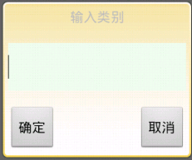
* 代码实现

private void diyDialog() {
/**自定义对话框实现步骤
* 1、创建样式，用于描述自定义对话框样式
* 2、创建布局，用于描述自定义对话框布局
* 3、通过Dialog构建对话框
* 4、通过Dialog.findViewById()取得对话框中的控件，
* 实现对话框的业务逻辑
*/
// 创建对话框，设置对话框样式
final Dialog dialog=new Dialog(context, R.style.my_dialog);
//设置对话框的当前的内容视图
dialog.setContentView(R.layout.diy_dialog);
//通过findViewById找到对话框按钮
Button button=(Button) dialog.findViewById(R.id.left_btn);
button.setOnClickListener(new OnClickListener() {
public void onClick(View v) {
//获得文本输入框
EditText infoEdt=(EditText)dialog
.findViewById(R.id.message_edt);
//显示用户输入的信息
Toast.makeText(context,infoEdt.getText().toString(),
Toast.LENGTH_SHORT).show();
dialog.dismiss();//从屏幕移去对话框
}
});
dialog.show();//显示对话框
}

5.3.5 对话框优化
➢ 对话框缓存
相同对话框每次显示的界面都是一致的，可以通过Activity的对话框缓存实现对话框实例的重复利用，达到优化对话框的目的
* 实现原理图
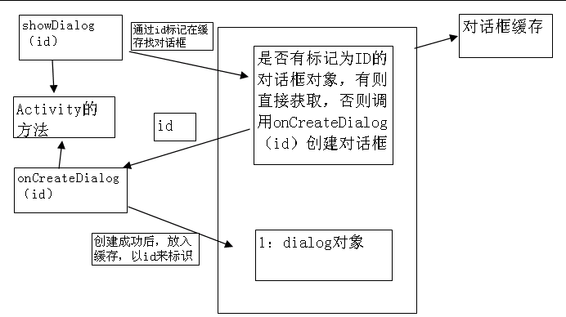
- DialogFragment
* Fragment :碎片、片段
引入fragments主要目的是用在大屏幕设备上支持更加动态和灵活的UI设计，
一个Fragment代表一个用户接口的行为或者部分行为,把几个Fragment混合到一个Activity中,可以创建一个多个页面的UI并可以在多个Activity中复用一个Fragment，碎片必须总是嵌入到一个活动（activity）中，并且它的生命周期直接受到Activity的生命周期的影响。
把fragment 想象成一个activity的模块化区域, 有它自己的生命周期, 接收属于它的输入事件, 并且可以在activity运行期间添加和删除。
* DialogFragment ：对话框碎片
用于显示一个对话框窗口的Fragment，它浮于Activity窗口上面，该对话框的显示依赖于Fragment的生命状态
* 实现步骤
- 创建一个类，继承DialogFragment，重写onCreateDialog方法，在该方法中完成对话框的创建
- 在Activity中创建DialogFragment实例，并调用show()方法完成对话框的显示
可以通过DialogFragment.setArguments()\getArguments()传递和接收参数

